工信部即将测试基于13.56兆的近场通信技术
来源：互联网
1月12日，工业和信息化部科技司副司长代晓慧在“中国移动支付年会”上透露，2016年工信部待发布的基于13.56兆的近场通信的技术，移动终端、非接触式销售点终端、移动终端安全等方面的测试方法和要求，即将投入测试。
代晓慧指出，移动支付标准分为人民银行制定的移动支付标准以及工信部制定的有关产品和设备通信网络方面的标准。关键的技术体系是手机终端和智能卡技术，包括13.56兆和2.45GHERCC两种技术，另外还有可信服务管理技术、安全技术。
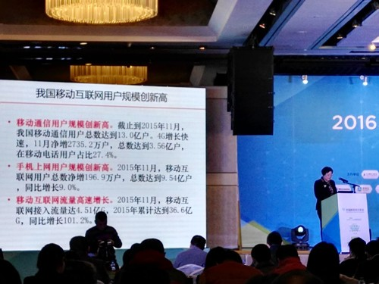
具体而言，2013年工信部开始制定手机支付方面的标准，发布了基于13.56兆进场通信技术的非接触式射频接口、非接着式销售终端、智能卡颌内支安全模块、移动终端、安全等方面的标准；2014年发布了基于2.45G技术的非接触射频接口、智能卡等配套标准；2016年工信部待发布的基于13.56兆的近场通信的技术，移动终端、非接触式销售点终端、移动终端安全等方面的测试方法和要求也即将投入测试。
代晓慧认为，在“互联网+”行动，“大众创业、万众创新”等政策的引导下，移动支付产业连相关的各个企业一定会携手推动移动支付再创新高。

